Scheda esperimento per studente-guida
2. ONDE TRASVERSALI, LONGITUDINALI E STAZIONARIE
FARE: mettere in cerchio il gruppo degli studenti fronte al centro; chiedere di prendersi per mano; a partire da uno studente assegnato, alzare e abbassare le mani una alla volta (uno studente alza una mano solo se lo studente accanto a lui le ha appena alzate) effetto “ola”.
__________________________________________________________________________________
OSSERVARE: le mani si alzano e si abbassano ma c’è qualcos’altro che si “muove”.

DOMANDARE: Che cosa si vede? C’è qualcosa che si sposta? Le braccia?

RISPOSTA: C’è qualcosa che si sposta… ma non sono solo le braccia quel “qualcosa” che vediamo spostarsi, propagarsi in avanti “lungo” la circonferenza. Le braccia si spostano alto-basso ma è l’impulso che si sposta in avanti “attraverso i compagni”, un’energia ... quella che chiamiamo onda.
Un’onda è una perturbazione che si propaga nello spazio, trasportando energia senza che vi sia trasporto di materia. Quando parlo nessuna particella si sposta verso chi mi ascolta. Ciò che si propaga è semplicemente la capacità di mettere in movimento delle molecole d’aria.
_________________________________________________________________________________
1) FARE: Si appoggia la molla sul pavimento, si chiede ad uno studente di prendere un estremo della molla e di tenerlo fermo, si chiede ad un altro studente di mantenere la molla sul pavimento e di imprime un impulso destra-sinistra con la mano sull’altro estremo.
OSSERVARE: Osservare che la molla si muove destra-sinistra ma l’impulso (onda) si sposta in avanti e “ritorna” alla mano (riflessione). L’onda si smorza a causa dell’attrito molla-pavimento e attrito dell’aria che disperdono energia.
DOMANDARE 1: Che cosa si vede? C’è qualcosa che si sposta? La molla? In quale direzione? R1: C’è qualcosa che si sposta… ma non è solo la molla. E’ l’impulso che si sposta “attraverso la molla”, un’energia, che chiamiamo onda trasversale, perché l’onda si sta propagando perpendicolarmente alla vibrazione della molla.
FARE: far disporre qualche alunno in fila indiana (con un po’ di spazio tra l’uno e l’altro) e, a partire dal ragazzo in coda alla fila, innescare un “effetto domino” mediante delle spintarelle. Osservare che ogni ragazzo spinge il ragazzo davanti a sé e come a muoversi non siano solo i ragazzi: infatti c’è un impulso che viene originato dal primo ragazzo e si trasmette per tutta la fila.
_________________________________________________________________________________
2) FARE: La molla continua ad essere appoggiata sul pavimento, si chiede ad uno studente di prendere un estremo della molla e di tenerlo fermo, si chiede ad un altro studente, sempre mantenendo la molla sul pavimento, di comprime una decina di spire e poi di rilasciarle improvvisamente.
OSSERVARE: Il “pacchetto” di maglie compresse si “muove” in avanti si “riflette” e poi torna indietro (lo si vede con un numero maggiore, circa venti, di spire compresse). L’onda di compressione, che percorre la molla, si smorza rapidamente.
DOMANDARE 2: Che cosa si vede? C’è qualcosa che si sposta? La molla? In quale direzione? R2: C’è qualcosa che si sposta… ma non è solo la molla. E’ l’impulso che si sposta “attraverso la molla”, un’energia, che chiamiamo onda longitudinale, perché l’onda si sta propagando nella stessa direzione della vibrazione della molla. L’onda torna indietro perché incontra un mezzo rigido (mano ferma dello studente).
DOMANDARE: Le onde sonore nell’aria sono onde longitudinali o trasversali?
R: Le onde sonore nell’aria sono soltanto longitudinali e corrispondono a compressioni e rarefazioni delle particelle dell’aria.
3) FARE: Uno studente prende un estremo di una molla, sempre appoggiata al pavimento, e lo tiene fermo mentre lo studente-guida imprime ripetutamente e con la stessa intensità un impulso destra-sinistra con la mano nell’altro estremo, appena si forma l’onda stazionaria fondamentale ferma la mano.
OSSERVARE: L’impulso si sposta lungo la molla, si riflette e va ad interferire con il successivo impulso. Le continue e ripetute riflessioni creano onde che vibrano a una ben determinata frequenza di risonanza. La sovrapposizione crea dei punti che appaiono fissi. L’onda appare anche capovolta.
DOMANDARE 3: Che cosa si vede? C’è qualcosa che si sposta? C’è qualcosa che resta fermo?
R3: Dopo poco tempo, il moto si stabilizza: è soltanto il profilo dell’onda a muoversi, oscillando "su e giù" in alcuni punti, i due punti estremi rimangono fissi. L’aspetto è simile a quello di un fuso. MOSTRARE: nodi (punti che rimangono fissi) e ventri o antinodi (punti nei quali l’ampiezza di oscillazione è massima).
DIRE: Questa è l’onda stazionaria fondamentale o anche prima armonica.
4) FARE: Sempre lo stesso studente tiene fermo un estremo della molla, sempre appoggiata al pavimento, mentre lo studente-guida imprime ripetutamente un impulso doppio destra-sinistra rispetto al precedente punto 3 con la mano nell’altro estremo fino a che si forma la seconda armonica (due fusi).
DOMANDARE 4: Che cosa si vede? C’è qualcosa che si sposta? C’è qualcosa che resta fermo?
R4: Ci sono tre nodi e due ventri. Abbiamo così la seconda armonica.
5) FARE: Sempre lo stesso studente tiene fermo un estremo della molla, sempre appoggiata al pavimento, mentre lo studente-guida imprime ripetutamente un impulso triplo destra-sinistra rispetto al precedente punto 3 con la mano nell’altro estremo fino a che si forma la terza armonica (tre fusi).
DOMANDARE 5: Che cosa si vede? C’è qualcosa che si sposta? C’è qualcosa che resta fermo?
R5: Ora si hanno quattro nodi e tre ventri. Abbiamo così la terza armonica.
OSSERVARE: Raddoppiando, triplicando, ecc. la perturbazione ad una estremità si ottengono due, tre, ecc. fusi.
DIRE: Il moto della molla, dopo poco tempo, si stabilizza. Queste configurazioni che si ripetono con regolarità si dicono onde stazionarie. Esse sono il risultato di onde che si muovono in entrambi i sensi (avanti e indietro) e che si riflettono avanti e indietro negli estremi. Si definiscono pertanto onde stazionarie le oscillazioni che, riflettendosi ripetutamente in una zona limitata di spazio, interferiscono tra loro creando nodi fissi e sono inoltre dotate di particolari frequenze di risonanza dette armoniche.

Caratterizzazione delle onde

Le onde sono caratterizzate dalla direzione dell’oscillazione e dalla direzione di propagazione.
Onde trasversali: direzione di oscillazione perpendicolare a quella di propagazione.

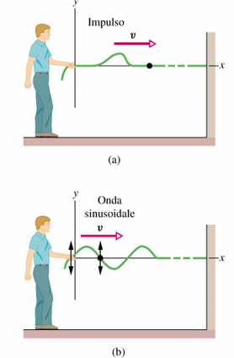
Caso di onda trasmessa lungo una corda tesa:
muovendo su e giù l’estremo di una corda si trasmette un impulso lungo la corda da particella a particella. L’impulso si propaga come un’onda grazie alla tensione presente nella corda.

Due modi di osservare l’evoluzione del processo:
- si osserva la forma dell’onda al suo procedere verso destra,
- si osserva il moto di uno specifico elemento della corda.

Lo spostamento di ogni elemento oscillante della corda avviene perpendicolarmente alla direzione lungo cui viaggia l’onda.
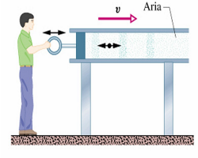
Onde longitudinali
Onda sonora creata da un pistone oscillante lungo un tubo pieno d’aria.
Lo spostamento verso destra del pistone comprime l’aria ad esso più vicina aumentando localmente la pressione del fluido. L’aumento di pressione genera una forza F = P∙A che spinge a destra gli elementi di fluido più vicini.
Se si spinge avanti e indietro in maniera armonica e continua il pistone, un’onda sinusoidale si propaga da sinistra a destra.
In questo caso i movimenti degli elementi di fluido sono paralleli alla direzione della propagazione dell’onda e si parla di onda longitudinale.

Onde stazionarie
La figura sotto mostra un impulso trasversale in una molla ancorata a un estremo fisso. L’impulso si propaga verso l’alto lungo l’intera molla, si riflette e torna indietro capovolto. Questo è un esempio di riflessione di un’onda.

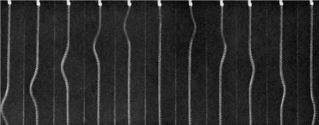

Quando si pizzica una corda di chitarra si generano delle onde che si propagano verso i due estremi della corda. Arrivate alle due estremità, le onde si riflettono e si dirigono verso il capo opposto della corda, per generare diverse riflessioni consecutive.
La sovrapposizione di queste onde, tutte della stessa frequenza, che si propagano lungo la corda dà origine a un fenomeno complessivo detto onda stazionaria:
un’onda stazionaria è un’onda che si non propaga, ma rimane sempre nella stessa zona di spazio.
Di conseguenza, un’onda stazionaria non trasporta energia da un punto all’altro dello spazio che essa occupa.
Se pizzichiamo con attenzione la corda di una chitarra nel suo centro possiamo ottenere un moto come quello rappresentato nella figura sotto. Questa onda stazionaria ha due punti sempre fissi (detti nodi) agli estremi della corda; tutti gli altri punti della corda si muovono di moto armonico nello stesso verso: o tutti verso l’alto, o tutti verso il basso. Hanno tutti la stessa frequenza e si muovono in fase, cioè raggiungono insieme sia il punto massimo dell’oscillazione, sia il punto minimo.
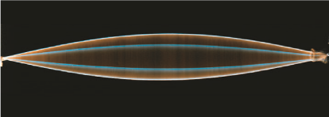

Pizzicando opportunamente una corda si possono ottenere onde stazionarie con un numero maggiore di nodi. Per esempio:
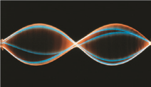
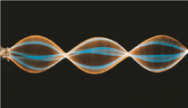
onda stazionaria con tre nodi onda stazionaria con quattro nodi

Ciascuna di queste particolari onde rappresenta un modo normale di oscillazione della corda.

Si chiamano modi normali di oscillazione le onde stazionarie in cui tutti i punti della corda oscillano di moto armonico con la stessa frequenza.

La figura sotto mostra che la prima armonica ha una lunghezza d’onda λ₁ = 2L, dove L è la lunghezza della corda che vibra. Vi sono due nodi.
A
λ
1

=
2L
L
B

Nella seconda armonica la lunghezza d’onda diventa λ₂ = L e si hanno tre nodi:
A
C
λ
2

=
L
B
Nella terza armonica la lunghezza d’onda sarà λ₃ = 2/3 L e vi sono quattro nodi.
A
C
D
λ
3
2
L
B
3
In generale, la lunghezza d’onda del modo normale numero n (che ha n + 1 nodi) è:
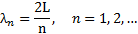
Se indichiamo con v la velocità delle onde sulla corda, possiamo ottenere la frequenza f_{n} del modo normale numero n; infatti, se indichiamo con T_{n} il periodo di oscillazione del modo normale numero n, la formula precedente diventa
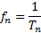
e la formula per la velocità di propagazione diviene
da cui
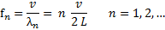
Le frequenze dei modi normali sulla corda sono tutte multipli della frequenza
In linguaggio musicale la frequenza f₁ è detta fondamentale o prima armonica. Tutte le altre frequenze da f₂ in poi sono multiple di f₁ e sono dette armoniche superiori.

